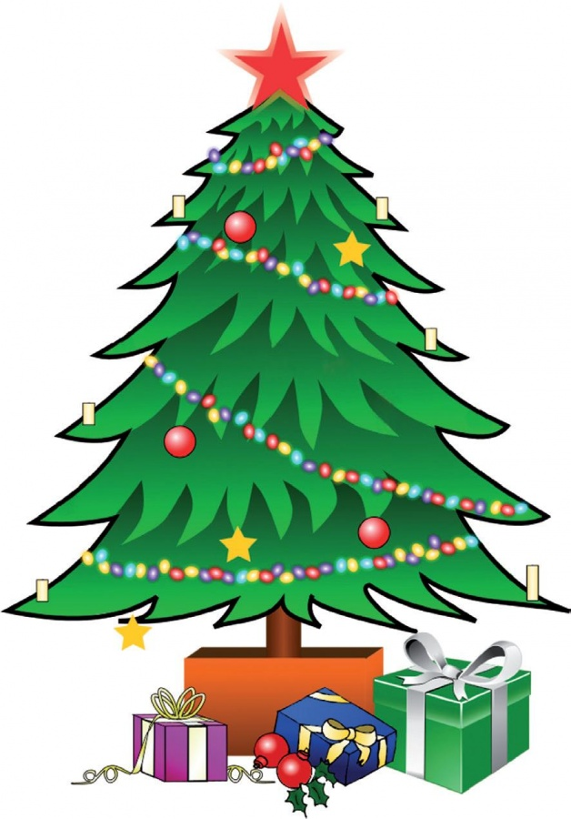
SZKOLNY KONKURS NA KARTKĘ ŚWIĄTECZNĄ
POD HASŁEM „MAGIA ŚWIĄT BOŻEGO NARODZENIA”
REGULAMIN KONKURSU:
Organizator:
Anna Muszyńska
Renata Nalepka
Cele konkursu:
- rozwijanie wyobraźni oraz pobudzanie aktywności twórczej uczniów;
- rozwijanie wrażliwości estetycznej;
- stworzenie uczniom możliwości prezentacji własnych dokonań twórczych
Temat:
Tematem konkursu jest interpretacja tytułowego hasła konkursu „Magia Świąt Bożego Narodzenia”. Zadaniem uczestników jest przedstawienie własnej wizji, nastroju oraz tradycji Świąt Bożego Narodzenia w postaci kartki świątecznej.
Uczestnicy:
Konkurs jest przeznaczony dla wszystkich uczniów klas I-VI Szkoły Podstawowej Nr 1 w Jodłowej.
Zasady uczestnictwa:
Konkurs przebiega w dwóch kategoriach:
- Klasy I-III
- Klasy IV-VI
Konkurs polega na samodzielnym wykonaniu kartki świątecznej, dowolną techniką pod okiem komisji. Materiały i przybory do wykonania pracy uczniowie przynoszą ze sobą.
Data przeprowadzenia konkursu: 9 grudnia 2024 r. (poniedziałek), godz. 11:30, sala - jadalnia
Czas trwania konkursu: 2 godziny lekcyjne.
Każda praca powinna być zaopatrzona w metryczkę zawierającą:
- imię i nazwisko autora z podaniem klasy;
Technika i wielkość kartki świątecznej:
Forma: technika dowolna: (farby, kredki, techniki mieszane, tempera, kolorowe tusze, collage i inne);
Format: kartka świąteczna w dowolnym formacie, o dowolnym kształcie.
Kryteria oceny prac:
Komisja oceni prace według następujących kryteriów:
- zgodność z tematem
- pomysłowość i oryginalność formy
- estetyka wykonania
- ocena w kategoriach wiekowych
Oceny prac dokona komisja powołana przez organizatora.
Najładniejsze, najciekawsze i najbardziej intrygujące z nich zostaną nagrodzone.
Prawa autorskie:
Prace przechodzą na własność Organizatora, nie będą oddawane. Poprzez zgłoszenie prac na konkurs, autorzy prac bezpłatnie przenoszą na organizatora prawa autorskie: art. 50 ustawy z dnia 4 lutego 1994 roku (Dz. U. 1994 nr 24 poz. 83) oraz jednocześnie akceptują warunki regulaminu konkursu, wyrażają zgodę na bezpłatne eksponowanie, publikowanie i powielanie nadesłanych prac.
Rozstrzygnięcia konkursu:
Ogłoszenie wyników konkursu nastąpi 20 grudnia 2024 r.. Informacje o wynikach
konkursu zostaną zamieszczone na stronie internetowej Zespołu Szkół Nr 1
w Jodłowej: www.sp1.jodlowa.org. Najciekawsze prace zostaną wyeksponowane
na świątecznej wystawie pokonkursowej w Zespole Szkół Nr 1 w Jodłowej.
Uwagi końcowe:
Organizatorzy konkursu zastrzegają sobie prawo do wprowadzenia zmian w regulaminie wynikających z powodów organizacyjnych od nich niezależnych.
Zapraszamy do udziału w konkursie…

